|  |  |
| --- | --- |
| Gerb-BMSTU_01 | **Министерство науки и высшего образования Российской Федерации**  **Федеральное государственное бюджетное образовательное учреждение**  **высшего образования**  **«Московский государственный технический университет**  **имени Н.Э. Баумана**  **(национальный исследовательский университет)»**  **(МГТУ им. Н.Э. Баумана)** |

ФАКУЛЬТЕТ **Информатика и системы управления**

КАФЕДРА **Компьютерные системы и сети (ИУ6)**

НАПРАВЛЕНИЕ ПОДГОТОВКИ **09.04.01 Информатика и вычислительная техника**

МАГИСТЕРСКАЯ ПРОГРАММА **09.04.01/12 Интеллектуальный анализ больших**

**данных в системах поддержки принятия решений.**

**Отчет**

**по лабораторной работе № 4**

**Вариант № 8**

**Название:** Внутренниеклассы, интерфейсы

**Дисциплина:** Языки программирования для работы с большими данными

|  |  |  |  |  |
| --- | --- | --- | --- | --- |
| Студент | ИУ6-23М |  |  | А.А. Павловский |
|  | (Группа) |  | (Подпись, дата) | (И.О. Фамилия) |
|  |  |  |  |  |
| Преподаватель |  |  |  | П.В. Степанов |
|  |  |  | (Подпись, дата) | (И.О. Фамилия) |

Москва, 2024

**Цель:** освоить принципы работы с внутренними классами и интерфейсами на языке программирования Java.

**Задание:**

1. Создать класс Computer (компьютер) с внутренним классом, с помощью объектов которого можно хранить информацию об операционной системе, процессоре и оперативной памяти.
2. Создать класс Park (парк) с внутренним классом, с помощью объектов которого можно хранить информацию об аттракционах, времени их работы и стоимости.

Реализовать абстрактные классы или интерфейсы, а также наследование и полиморфизм для следующих классов

1. interface Корабль <- class Грузовой Корабль <- class Танкер.
2. interface Мебель <- abstract class Шкаф <- class Книжный Шкаф.

**Задание 1:** Создать класс Computer (компьютер) с внутренним классом, с помощью объектов которого можно хранить информацию об операционной системе, процессоре и оперативной памяти.

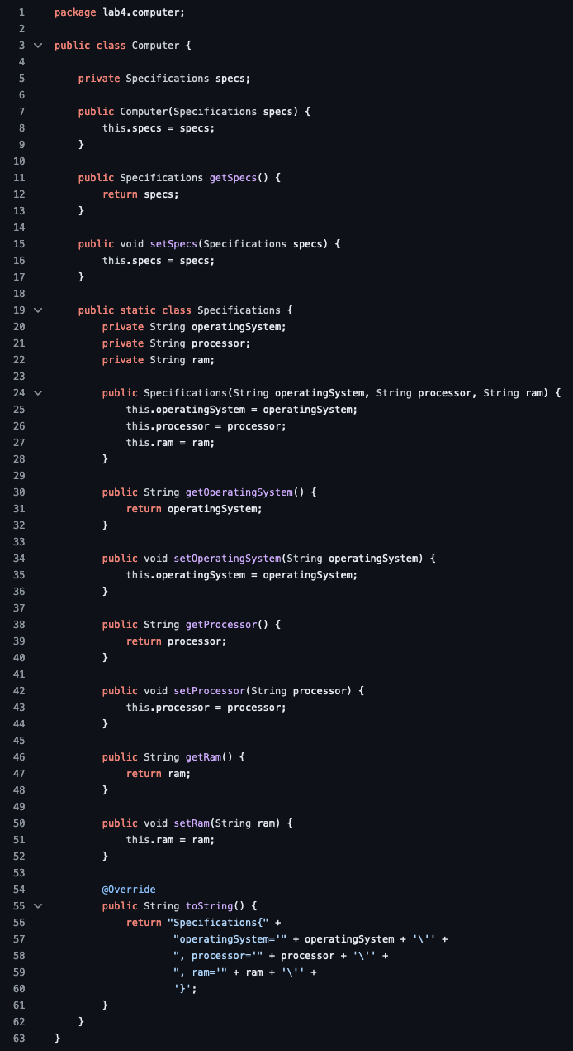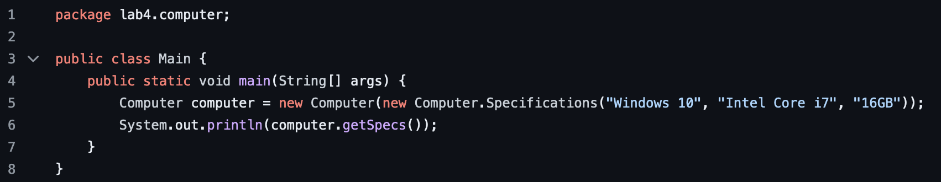

**Задание 2:** Создать класс Park (парк) с внутренним классом, с помощью объектов которого можно хранить информацию об аттракционах, времени их работы и стоимости.

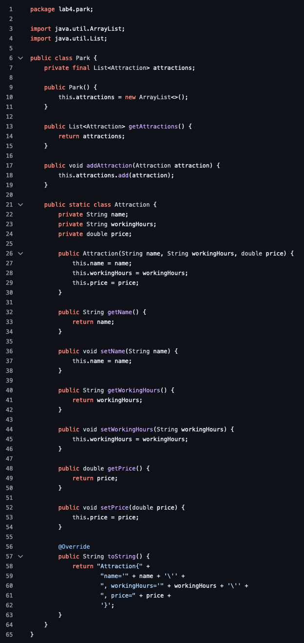

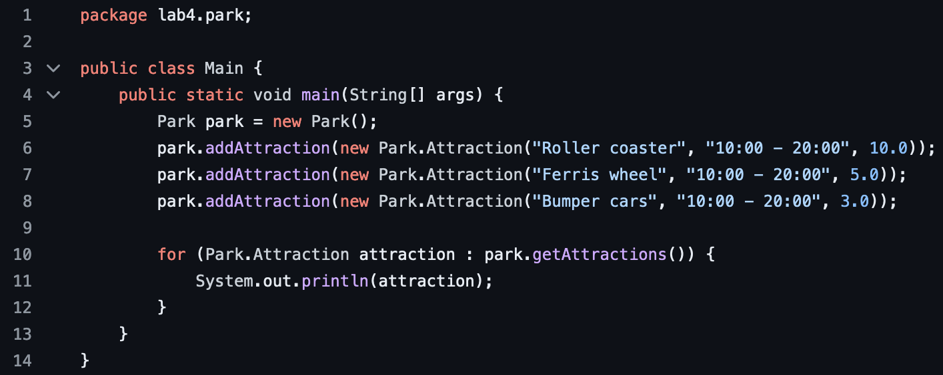

**Задание 3:** interface Корабль <- class Грузовой Корабль <- class Танкер.

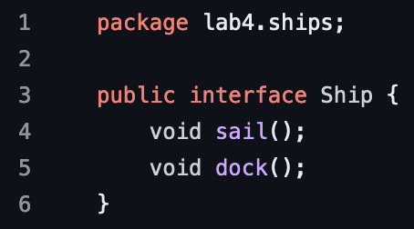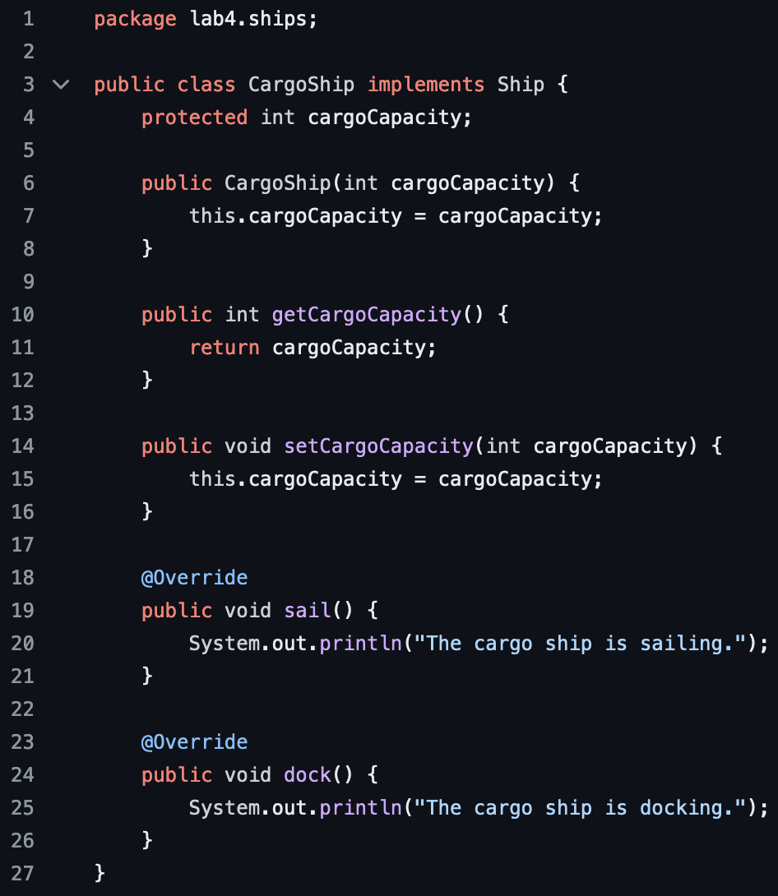

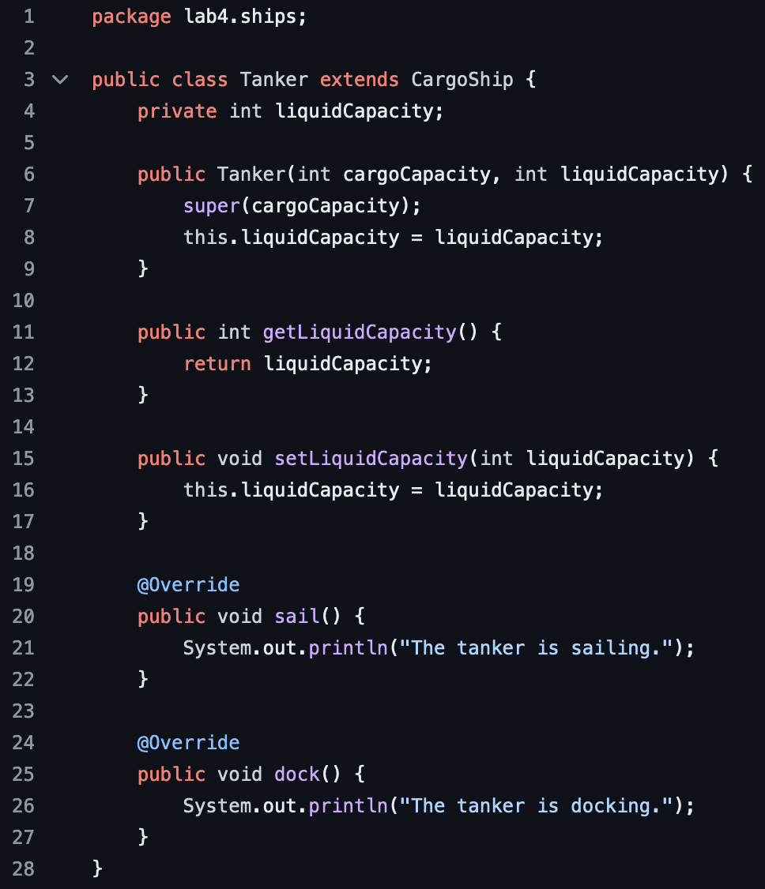

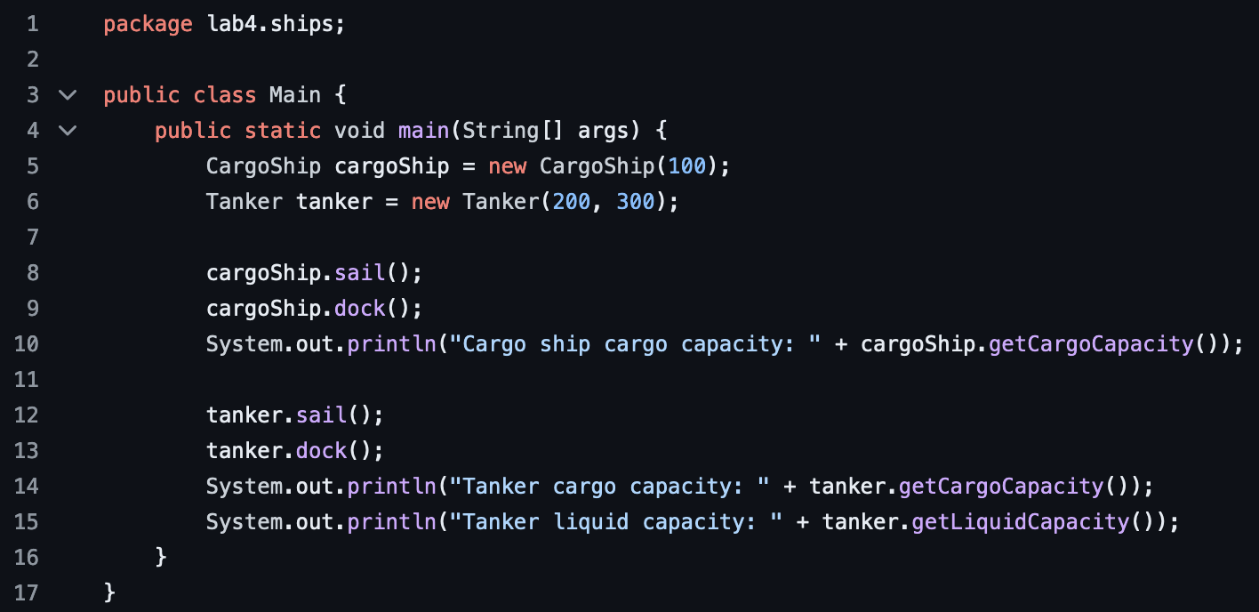

**Задание 4:** interface Мебель <- abstract class Шкаф <- class Книжный Шкаф.

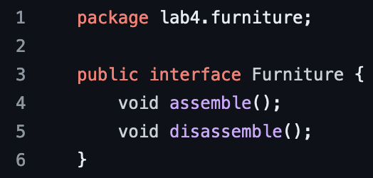

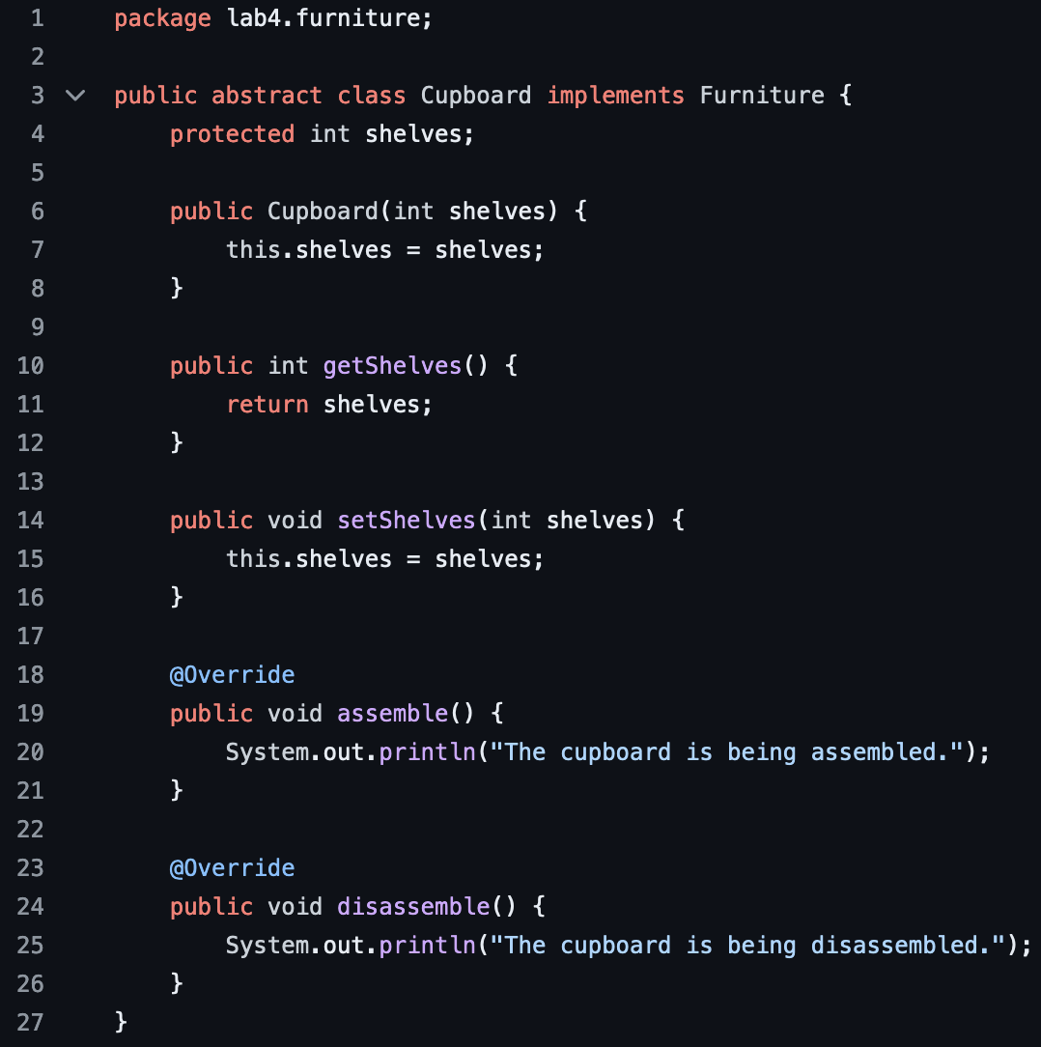

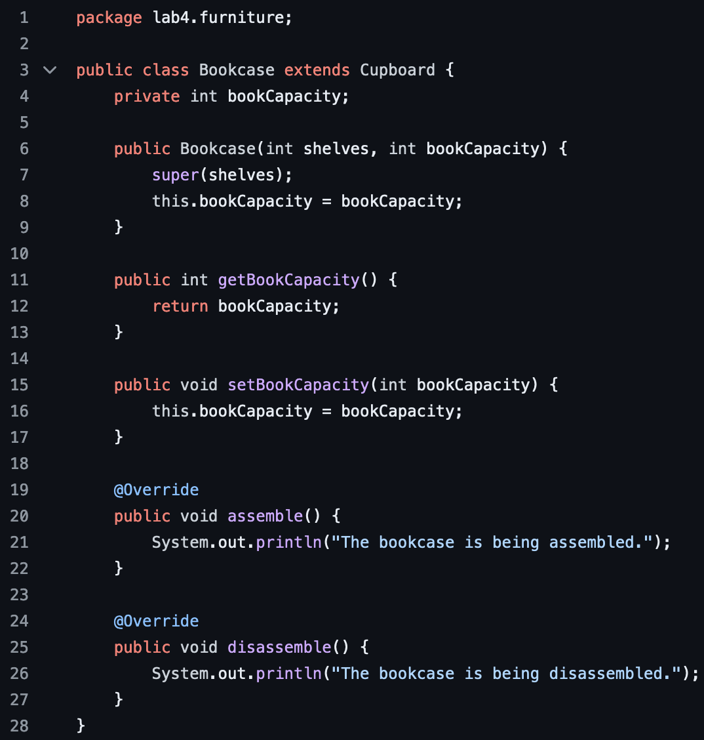

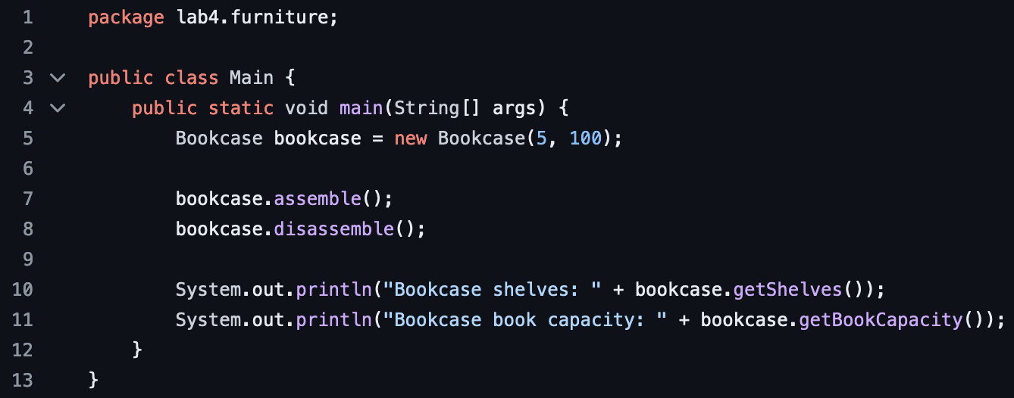

**Ссылка на git-репозиторий:**

<https://github.com/Starlexxx/javaBMSTU/tree/master/src/lab4>

**Вывод:** были освоены принципы работы с внутренними классами и интерфейсами на языке программирования Java.